1.

🟦 Intel
- 1968: fundada; en 1971 lanza el Intel 4004, primer microprocesador comercial (4 bits).
- Avanza con chips emblemáticos: 8080 (1974), 80286 (1982), 80386 (1985) y Pentium (1993).
- Lidera la arquitectura x86, base de los PCs modernos.
- En los 2000s, introduce familias Core y Core i, mejorando rendimiento y eficiencia.
- Ha mantenido el liderazgo en servidores y ordenadores personales, aunque con desafíos competitivos y legales.

🟥 AMD
- 1969: fundada por Jerry Sanders; inicialmente fabricaba circuitos y “clones” de procesadores Intel.
- Década de 1990: lanza sus propios diseños (K5, K6, luego Athlon), empezando a competir seriamente.
- 2003: introduce AMD64, la extensión de 64 bits para x86 (adoptada luego por Intel).
- 2017: renace con la arquitectura Zen (Ryzen), recuperando liderazgo en rendimiento multicore y precio.
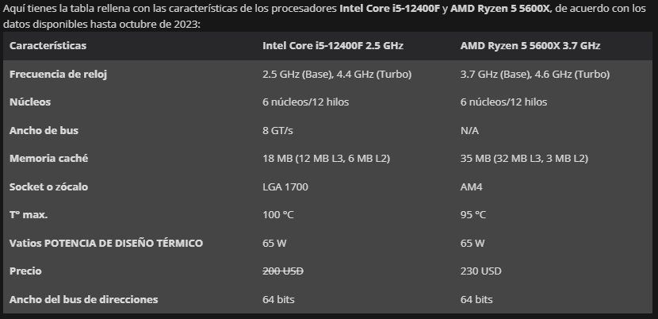
2.

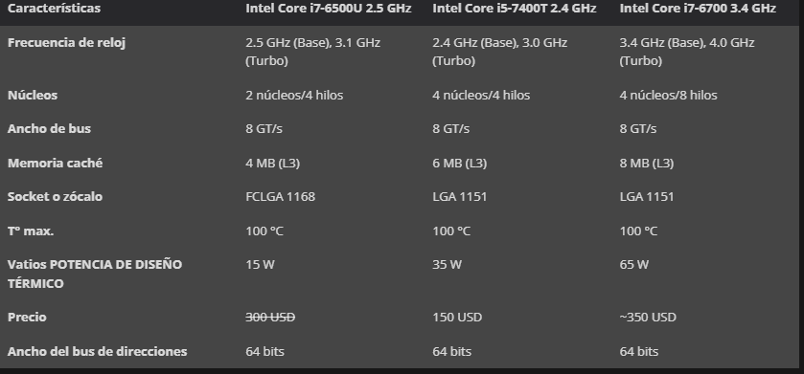
3.
4.
DIP (Dual In-line Package): Paquete rectangular con pines a ambos lados, fácil de manejar y utilizar en prototipos.
SOIC (Small Outline Integrated Circuit): Más delgado que el DIP, con pines en un solo lado, ideal para aplicaciones de espacio limitado.
TQFP (Thin Quad Flat Package): Encapsulado cuadrado con pines en todos los lados, común en microcontroladores y DSPs.
BGA (Ball Grid Array): Usa esferas de soldadura en la parte inferior, permite conexiones robustas, ideal para dispositivos de alto rendimiento.
QFN (Quad Flat No-leads): Sin pines visibles, tiene pads en la parte inferior, compacto y con buena disipación térmica.
LGA (Land Grid Array): Similar al BGA, pero usa pads en lugar de esferas, común en procesadores de alto rendimiento.
CSP (Chip Scale Package): Casi del mismo tamaño que el chip, útil en aplicaciones donde el espacio es crítico.
SMD (Surface Mount Device): Término general para componentes que se montan en la superficie de un PCB.
El QFP (Quad Flat Package) es un encapsulado plano cuadrado para circuitos integrados, con pines en los cuatro lados doblados hacia afuera para montaje superficial (SMD) en una placa de circuito impreso.

5.
Características Generalizadas:
Arquitectura híbrida: La 13ª generación continúa utilizando la arquitectura híbrida introducida en Alder Lake, que combina núcleos de alto rendimiento (P-Cores) y núcleos de eficiencia (E-Cores) para mejorar el rendimiento multitarea y la eficiencia energética.
Mejoras en rendimiento: Se han producido optimizaciones en la frecuencia y la eficiencia, lo que permite un mejor rendimiento en tareas intensivas.
Soporte para nuevas tecnologías: Incluyen soporte para tecnologías como DDR5 y PCIe 5.0, beneficiando a los usuarios que deseen utilizar componentes de última generación.
6.
El bus de datos del microprocesador conecta el procesador con la memoria (RAM, ROM) y con los dispositivos de entrada/salida (E/S), permitiendo el intercambio de datos entre ellos.
7.
El bus de direcciones es unidireccional y el bus de datos es bidireccional.

